Escola Municipal de Educação Básica Alfredo Gomes.
Catanduvas, julho de2021.
Diretora: Ivania Ap. Nora
Assessora Técnica Pedagógica: Simone Andréa Carl
Assessora Técnica Administrativa: Tania Nunes de Ávila
Professora: Aline, Juçara e Juanice
Aluno.......................................................................................
4º ano matutino
Professoras Aline, Juçara e Juanice
Semana 28 a 02 julho
Ciências

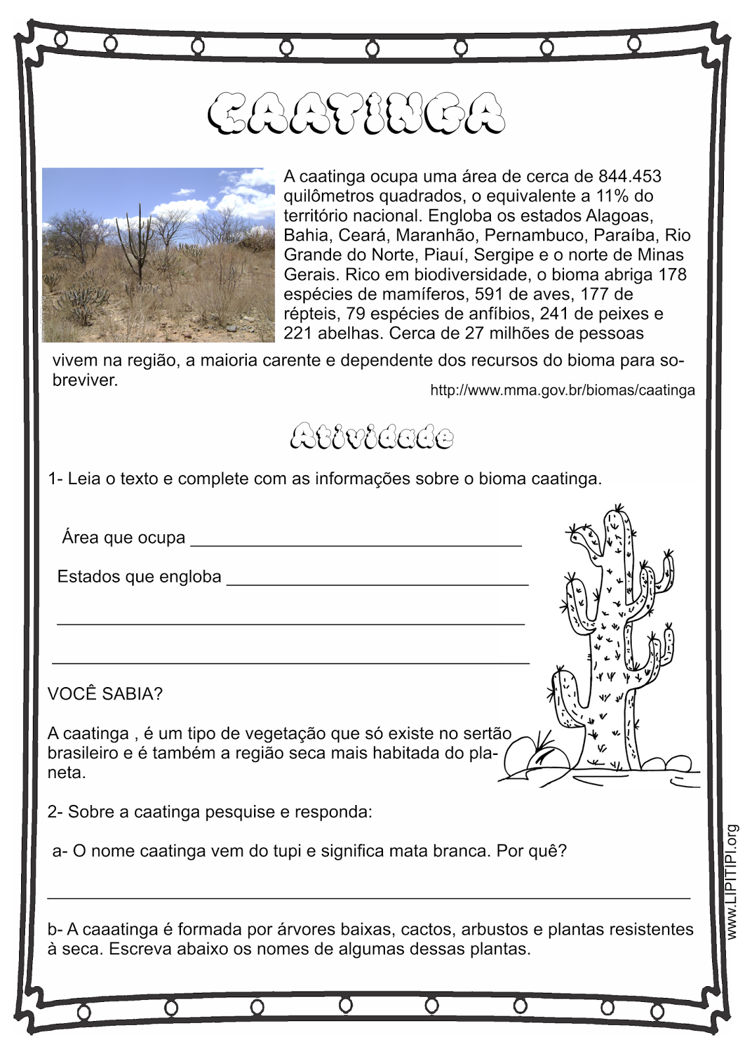
A CAATINGA

